Ministério da Educação

**UNIVERSIDADE TECNOLÓGICA FEDERAL DO PARANÁ**



**EDITAL CHAMADA PÚBLICA 01/2021 - BOLSAS DE INCENTIVO À PRODUÇÃO ARTÍSTICA CULTURAL (BIPAC)**

**TERMO DE COMPROMISSO DE BOLSISTA**

**Dados da Instituição**

Instituição: Universidade Tecnológica Federal do Paraná – UTFPR

Câmpus:

**Dados da Proposta**

Título:

Vigência da bolsa (previsão)

Início: 03/maio/2021

Término: 31/jul/2021

**Dados do Proponente**

Nome:

CPF:

( )Docente ( )Disc.

Fone: ( )

E-mail:

**Dados do Bolsista**

Nome:

Data nascimento:

CPF:

Nacionalidade:

Curso:

Período:

RA:

Endereço:

Cidade:

Estado:

Fone: ( )

E-mail:

**Dados Bancários do Bolsista**

Banco:

Ag.

Nº conta:

Tipo de conta:

**PLANO DE TRABALHO BOLSISTA**

**Síntese das atividades a serem desenvolvidas pelo(a) bolsista**

1

2

3

4

5

(

adicionar mais linhas se necessário

)

**Cronograma das atividades a serem desenvolvidas pelo(a) bolsista**

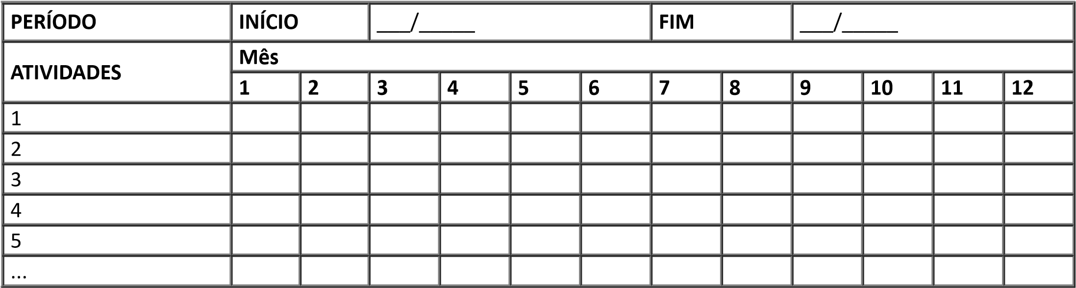

**Condições Gerais**

1. O(a) Bolsista compromete-se a:

* Estar regularmente matriculado em curso de graduação da UTFPR durante a vigência da bolsa.
* Executar individualmente o plano de trabalho
* Não ter vínculo empregatício durante a vigência da bolsa.
* Não dividir sua bolsa com outros alunos.
* Em caso de cancelamento deste Termo, entregar o relatório das ações da Proposta, correspondente ao período de bolsa, em até 15 dias após o cancelamento.
* Apresentar o Produto Final da Proposta em até 30 dias após o término da bolsa, acompanhado do termo de uso de imagem.

2. Os trabalhos publicados em decorrência das ações do EDITAL CHAMADA PÚBLICA 01/2021 - BOLSAS DE INCENTIVO À PRODUÇÃO ARTÍSTICA CULTURAL (BIPAC) deverão, necessariamente, fazer referência ao apoio recebido, com a seguinte expressão:

"O presente trabalho foi realizado com o apoio da Universidade Tecnológica Federal do Paraná - UTFPR".

3. A concessão objeto do presente instrumento não gera vínculo de qualquer natureza ou relação de trabalho, constituindo doação, com encargos, feita ao beneficiário.

4. O(a) Bolsista contará com o seguro contra acidentes pessoais pago pela UTFPR, conforme dispositivo legal pertinente.

5. A UTFPR não se responsabiliza por qualquer dano físico ou mental causado ao(à) bolsista na execução da ação desta Proposta.

6. A inobservância dos requisitos citados acima implicará na suspensão e/ou cancelamento da bolsa, com a restituição integral e imediata dos recursos, de acordo com os índices previstos em lei competente, acarretando ainda, a impossibilidade de receber benefícios por parte da UTFPR, pelo período de cinco anos, contados do conhecimento do fato.

7. O Bolsista e o(a) Coordenador(a) da Proposta manifestam sua integral e incondicional concordância com a concessão que ora é feita, comprometendo-se a cumprir as condições expressas neste instrumento e as normas que lhe são aplicáveis.

Assinam este Documento:

____________________________________

Coordenador/proponente do Projeto

______________________________________

Bolsista